Министерство образования Республики Беларусь

Учреждение образования
БЕЛОРУССКИЙ ГОСУДАРСТВЕННЫЙ УНИВЕРСИТЕТ ИНФОРМАТИКИ И РАДИОЭЛЕКТРОНИКИ

Инженерно-экономический факультет

Кафедра экономической информатики

Лабораторная работа № 3

по теме: «Основы блочной вёрстки. Элементы CSS3 и HTML5»

Выполнила: Проверила:
студентка гр.372303 Кривиченко И.А.
Матрос Анна

Минск 2015

Задание.
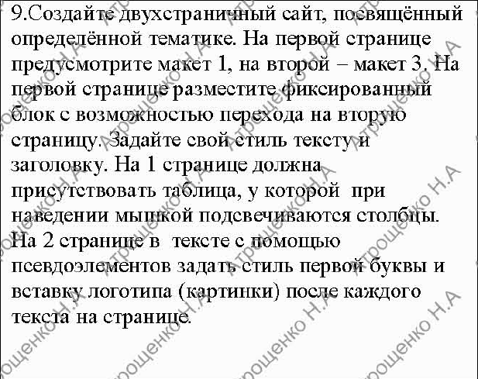
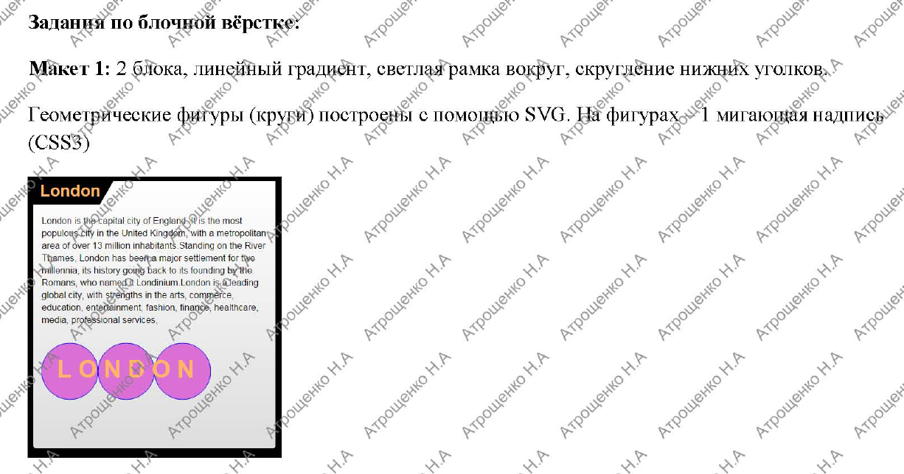
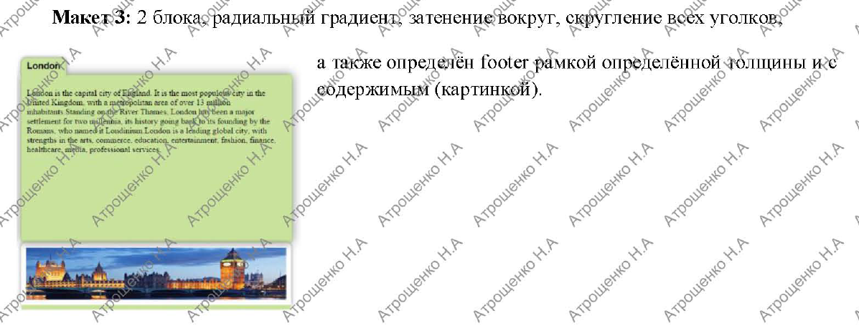

Результаты работы.

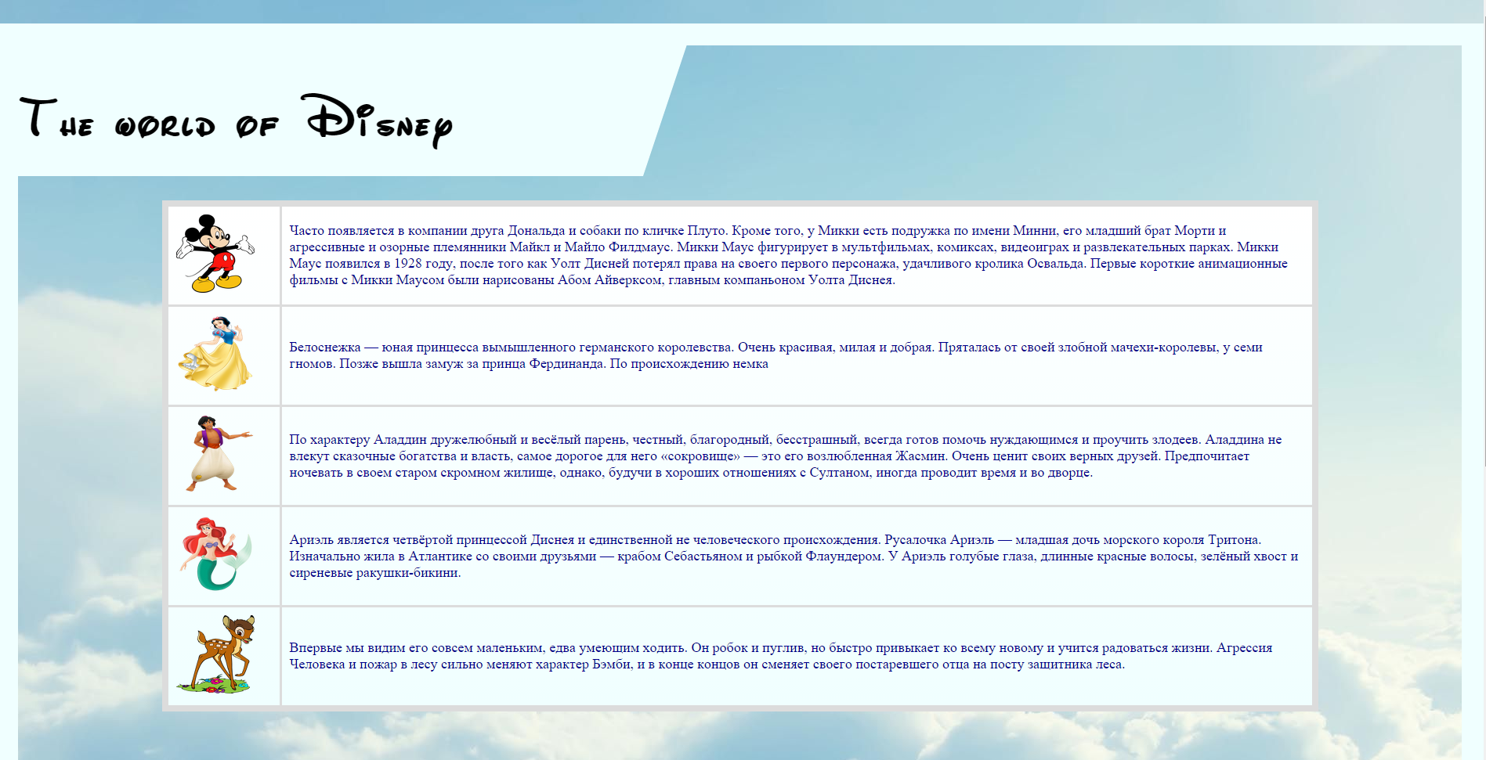
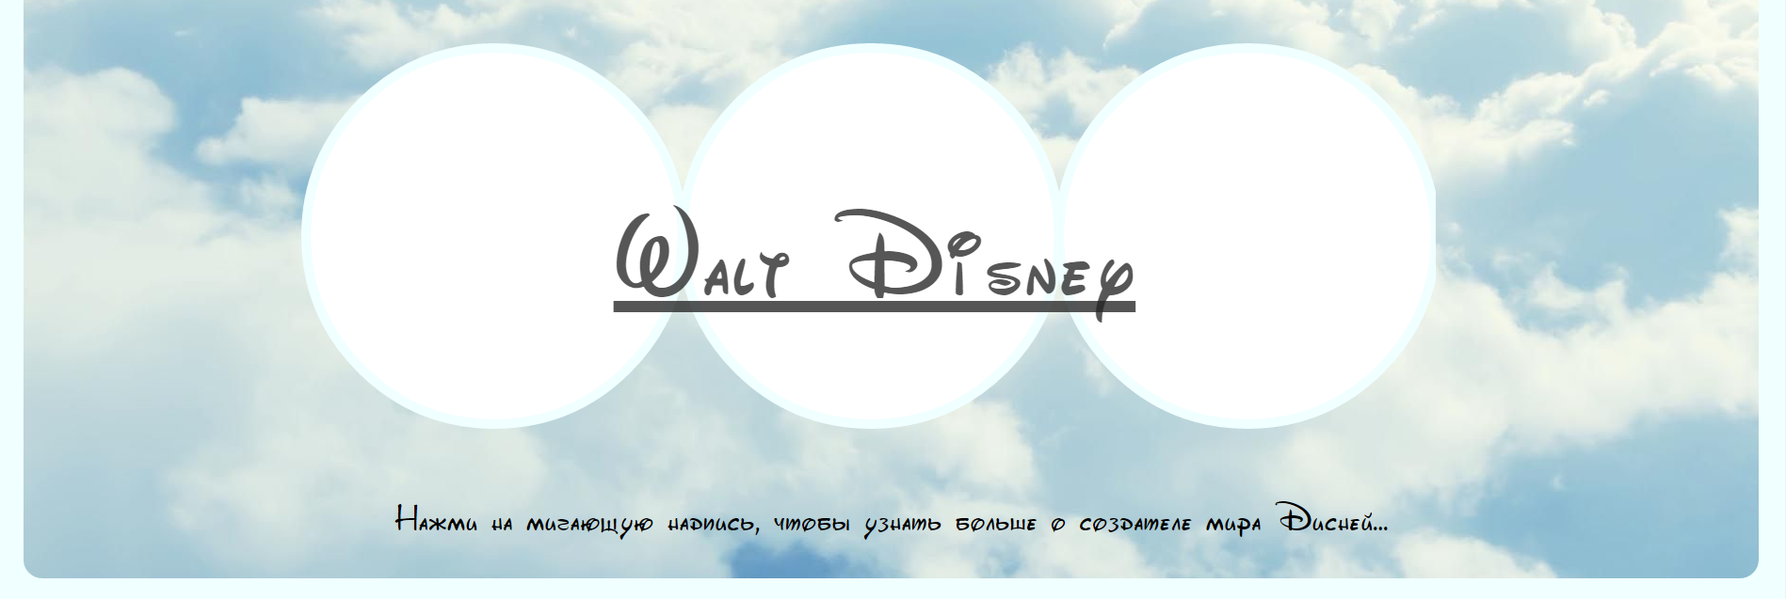

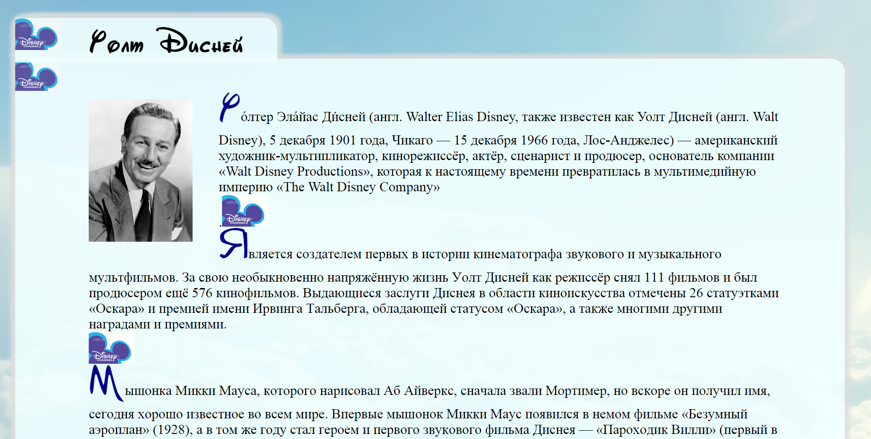
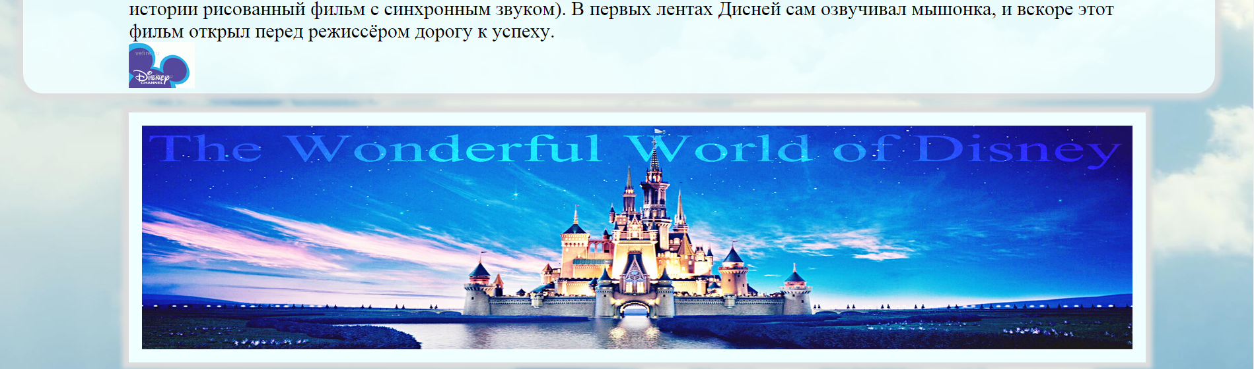

Листинг кода.

Файл «page1.html»:

<!DOCTYPE html>
<html>
<head lang="en">
<meta charset="UTF-8">
<title>Мир Диснея</title>
<link rel="stylesheet" type="text/css" href="styles1.css">
</head>
<body>
<p class="upper_bg" />
<h1 class="disney">The world of Disney</h1>
<br>
<table class="gradient">
<tr>
<td id="row1"><img src="1.png" class="images"></td>
<td id="row2">Часто появляется в компании друга Дональда и собаки по кличке Плуто. Кроме того, у Микки есть подружка по имени Минни, его младший брат Морти и агрессивные и озорные племянники Майкл и Майло Филдмаус. Микки Маус фигурирует в мультфильмах, комиксах, видеоиграх и развлекательных парках.
Микки Маус появился в 1928 году, после того как Уолт Дисней потерял права на своего первого персонажа, удачливого кролика Освальда. Первые короткие анимационные фильмы с Микки Маусом были нарисованы Абом Айверксом, главным компаньоном Уолта Диснея.</td>
</tr>
<tr>
<td><img src="4.png" class="images"></td>
<td>Белоснежка — юная принцесса вымышленного германского королевства. Очень красивая, милая и добрая. Пряталась от своей злобной мачехи-королевы, у семи гномов. Позже вышла замуж за принца Фердинанда. По происхождению немка</td>
</tr>
<tr>
<td><img src="5.png" class="images"></td>
<td> По характеру Аладдин дружелюбный и весёлый парень, честный, благородный, бесстрашный, всегда готов помочь нуждающимся и проучить злодеев. Аладдина не влекут сказочные богатства и власть, самое дорогое для него «сокровище» — это его возлюбленная Жасмин. Очень ценит своих верных друзей. Предпочитает ночевать в своем старом скромном жилище, однако, будучи в хороших отношениях с Султаном, иногда проводит время и во дворце.</td>
</tr>
<tr>
<td><img src="3.png" class="images"></td>
<td>Ариэль является четвёртой принцессой Диснея и единственной не человеческого происхождения. Русалочка Ариэль — младшая дочь морского короля Тритона. Изначально жила в Атлантике со своими друзьями — крабом Себастьяном и рыбкой Флаундером. У Ариэль голубые глаза, длинные красные волосы, зелёный хвост и сиреневые ракушки-бикини.</td>
</tr>
<tr>
<td><img src="2.png" class="images"></td>
<td>Впервые мы видим его совсем маленьким, едва умеющим ходить. Он робок и пуглив, но быстро привыкает ко всему новому и учится радоваться жизни. Агрессия Человека и пожар в лесу сильно меняют характер Бэмби, и в конце концов он сменяет своего постаревшего отца на посту защитника леса.</td>
</tr>
</table>
<br>
<a href="page2.html" id="blink1">Walt Disney</a>
<svg width="1500px" height="480px">
<circle cx="500" cy="250" r="200" style="stroke-width: 10; stroke: azure; fill: white;" />
<circle cx="900" cy="250" r="200" style="stroke-width: 10; stroke: azure; fill: white;" />
<circle cx="1300" cy="250" r="200" style="stroke-width: 10; stroke: azure; fill: white;" />
</svg>
<p class="switch">Нажми на мигающую надпись, чтобы узнать больше о создателе мира Дисней...</p>
</body>
</html>

Файл «styles1.css»

.disney {
top: 8%;
font-family: DisneyPark;
font-size: 70px;
text-align: left;
}
.upper_bg {
left: 0.5%;
top: 3%;
width:43%;
height:50%;
border-right:60px solid transparent; /* правый наклон стрелки */
border-top:180px solid azure; /* низ, указываем цвет стрелки */
position: absolute;
z-index: -10;
}
body {
margin-top: 2%;
border: 20px solid azure;
border-bottom-left-radius: 40px;
border-bottom-right-radius: 40px;
outline: 20px solid azure;
outline-offset: -12px;
background-image: url("bg1.jpg"); /* Путь к фоновому рисунку */
background-position: center; /* Положение фона */
background-repeat: no-repeat; /* Повторяем фон по горизонтали */
background-size: auto;
}
#header{
font-family: DisneyPark;
font-size: x-large;
background: gainsboro;
float: left;
}
.images {
width: 100px;
height: 100px;
}
table {
margin: auto;
color: darkblue;
width: 80%;
border-collapse: collapse;
outline: 7px solid gainsboro;
outline-offset: -6px;
border: 7px solid gainsboro;
border-spacing: 10px;
-webkit-border-bottom-left-radius: 20px;
-webkit-border-bottom-right-radius: 20px;
background: gainsboro;
padding: 10px;
}
td {
font-size: large;
padding: 10px; /* Поля вокруг содержимого таблицы */
border: 3px solid gainsboro;
}
td:hover {
background-color: antiquewhite;
color: brown;
}
.gradient {
background: azure;
background: linear-gradient(to top, azure, white);
}
#row1 {
width: 10%;
}
#row2{
width: 90%;
}
.switch {
text-align: center;
font-family: DisneyPark;
font-size: 40px;
color: black;
}
#blink1 {
position: absolute;
bottom: -300px;
margin-left: 33%;
font-family: DisneyPark;
font-size: 120px;
-webkit-animation: blink1 3s linear infinite;
animation: blink1 3s linear infinite;
}
@-webkit-keyframes blink1 {
0% {
color: rgba(34, 34, 34, 1);
}
50% {
color: rgba(34, 34, 34, 0);
}
100% {
color: rgba(34, 34, 34, 1);
}
}

Файл «page2.html»:

<!DOCTYPE html>
<html>
<head lang="en">
<meta charset="UTF-8">
<title>Уолт Дисней</title>
<link rel="stylesheet" type="text/css" href="styles2.css">
</head>
<body>
<p id="rectangleTop" />
<p id="rectangle" />
<h1 id="header">Уолт Дисней</h1>
<br>
<div><img src="wd.jpg" class="image"></div>
<br>
<br>
<p class="text">Уо́лтер Эла́йас Ди́сней (англ. Walter Elias Disney, также известен как Уолт Дисней (англ. Walt Disney), 5 декабря 1901 года, Чикаго — 15 декабря 1966 года, Лос-Анджелес) — американский художник-мультипликатор, кинорежиссёр, актёр, сценарист и продюсер, основатель компании «Walt Disney Productions», которая к настоящему времени превратилась в мультимедийную империю «The Walt Disney Company»<br>.</p>
<p class="text">Является создателем первых в истории кинематографа звукового и музыкального мультфильмов. За свою необыкновенно напряжённую жизнь Уолт Дисней как режиссёр снял 111 фильмов и был продюсером ещё 576 кинофильмов. Выдающиеся заслуги Диснея в области киноискусства отмечены 26 статуэтками «Оскара» и премией имени Ирвинга Тальберга, обладающей статусом «Оскара», а также многими другими наградами и премиями.<br></p>
<p class="text">Мышонка Микки Мауса, которого нарисовал Аб Айверкс, сначала звали Мортимер, но вскоре он получил имя, сегодня хорошо известное во всем мире. Впервые мышонок Микки Маус появился в немом фильме «Безумный аэроплан» (1928), а в том же году стал героем и первого звукового фильма Диснея — «Пароходик Вилли» (первый в истории рисованный фильм с синхронным звуком). В первых лентах Дисней сам озвучивал мышонка, и вскоре этот фильм открыл перед режиссёром дорогу к успеху.<br></p>
<footer><img src="footer.jpg" id="footer" /></footer>
</body>
</html>

Файл «styles2.html»:

.disney {
top: 8%;
font-family: DisneyPark;
font-size: 30px;
margin-left: 10%;
margin-right: 10%;
}
.text {
margin-top: -3%;
font-family: sans;
font-size: 30px;
margin-left: 10%;
margin-right: 10%;
}
#header{
top: 8%;
font-family: DisneyPark;
font-size: 70px;
margin-left: 10%;
}
#rectangleTop {
width: 30%;
height: 10%;
background: azure;
border-top-left-radius: 30px;
border-top-right-radius: 30px;
box-shadow: -10px -10px 10px rgba(221, 221, 221, 1),
10px -10px 10px rgba(221, 221, 221, 1);
position: absolute;
opacity: 0.9;
margin-left: 1.5%;
margin-top: -0.3%;
z-index: -8;
}
#rectangle {
width: 95%;
height: 100%;
background: azure;
border-bottom-left-radius: 30px;
border-bottom-right-radius: 30px;
border-top-right-radius: 30px;
box-shadow: 0 0 10px 10px rgba(221, 221, 221, 1);
position: absolute;
margin-left: 1.5%;
margin-top: 4.4%;
z-index: -10;
opacity: 0.9;
}
body {
background-image: url("bg2.jpg"); /* Путь к фоновому рисунку */
background-position: center; /* Положение фона */
background-repeat: no-repeat; /* Повторяем фон по горизонтали */
background-size: auto;
}
p:first-letter {
font-size: 90px;
color: darkblue;
font-family: DisneyPark;
}
p:after {
content: url("mm1.gif");
}
#footer {
border: 20px solid azure;
position:relative;
width: 1500px;
height: 340px;
margin-left: 10%;
top:0;
bottom:0;
left:0;
right:0;
box-shadow: 0 0 10px 10px rgba(221, 221, 221, 1);
}
.image {
margin-top: 1%;
margin-left: 10%;
padding-right: 3%;
padding-bottom: 0.3%;
float: left;
height: 22%;
width: 12%;
}

Выводы.
В результате проделанной работы я ознакомилась с новым стандартом оформления HTML документов – CSS 3.
Стандарт даёт ряд преимуществ, за счёт чего уменьшается объём написанных файлов, появляются новые возможности, такие, как градиент, тень, новые шрифты, анимации и переходы, задание цветов несколькими способами, сглаженные углы и многое другое.

